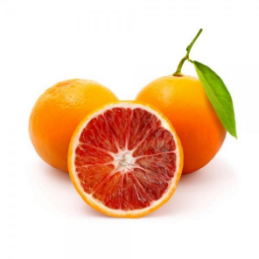 **JEDILNIK**

**(januar)**

|  |  |  |
| --- | --- | --- |
|  | **MALICA** | **KOSILO** |
| **PONEDELJEK**  Šolska shema sadja, zelenjave in mleka | GOV.SI27. 01. 2025  **JABOLKO** | graham kruh,  mesno-zelenjavni namaz,  sveža zelena paprika,  planinski čaj z medom in limono | krompirjev golaž s telečjo hrenovko,  sadna solata s smetano |
| alergeni (ostali so lahko v sledeh) | gluten, mleko, jajce | gluten, zelena, mleko, žveplov dioksid |
| **TOREK**  28. 01. 2025 | pica s šunko in sirom,  paradižnik češnjevec,  vitaminski napitek | kostna juha z zakuho,  kremna špinača,  pire krompir,  mesni polpeti (svinjina, govedina) |
| alergeni (ostali so lahko v sledeh) | gluten, mleko | gluten, jajce, mleko |
| **SREDA**  Šolska shema sadja, zelenjave in mleka | GOV.SI29. 01. 2025  **KORENJE** | bombetka posuta s sirom,  piščančja salama,  čaj,  jabolka | ohrovtova enolončnica z  govejim mesom,  jogurtovo biskvitno pecivo s sadjem |
| alergeni (ostali so lahko v sledeh) | gluten, mleko | gluten, mleko, jajce, zelena |
| **ČETRTEK**  30. 01. 2025 | mlečna prosena kaša s čokoladnim posipom,  banana | korenčkova juha z zdrobom,  puranji trakci v smetanovi omaki,  krompirjevi njoki,  \***zelena solata endivija** s krompirjem |
| alergeni (ostali so lahko v sledeh) | gluten, mleko, oreščki | gluten, mleko, jajce |
| **PETEK**  31. 01. 2025 | koruzni kruh,  medeni namaz,  mleko,  mandarina | česnova juha z zlatimi kroglicami,  testenine s tunino omako,  rdeča pesa |
| alergeni (ostali so lahko v sledeh) | gluten, mleko | gluten, mleko, jajce, zelena, riba, žveplov dioksid |

**Legenda**:**\* v jedi ali obroku je uporabljeno ekološko živilo,**

* **obarvano z zeleno »živila so lokalnega izvora«** 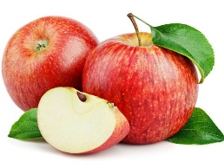*V jedilnici je vedno na voljo različno sadje ter kruh, pri kosilu si lahko natočijo vodo. Učenci, ki na šoli ostanejo dalj časa v OPB, imajo brezplačno popoldansko malico.* Pridržujemo si pravico do spremembe jedilnika iz objektivnih razlogov. *DOBRO JUTRO, JABOLKO*! Jabolka so integrirane pridelave!